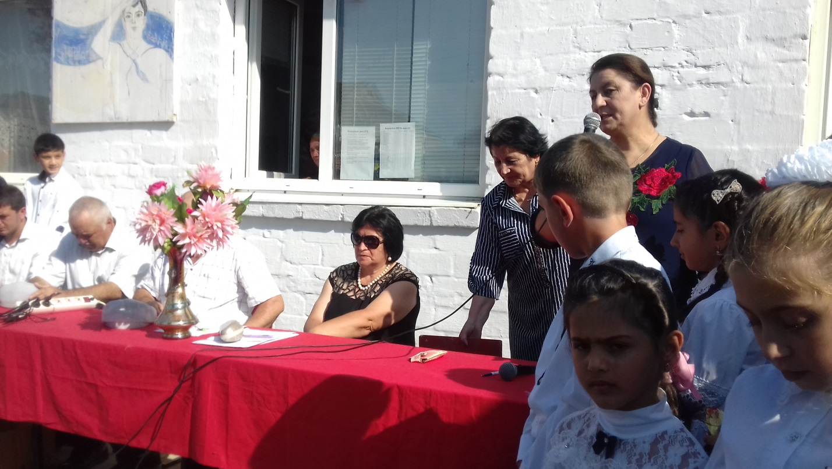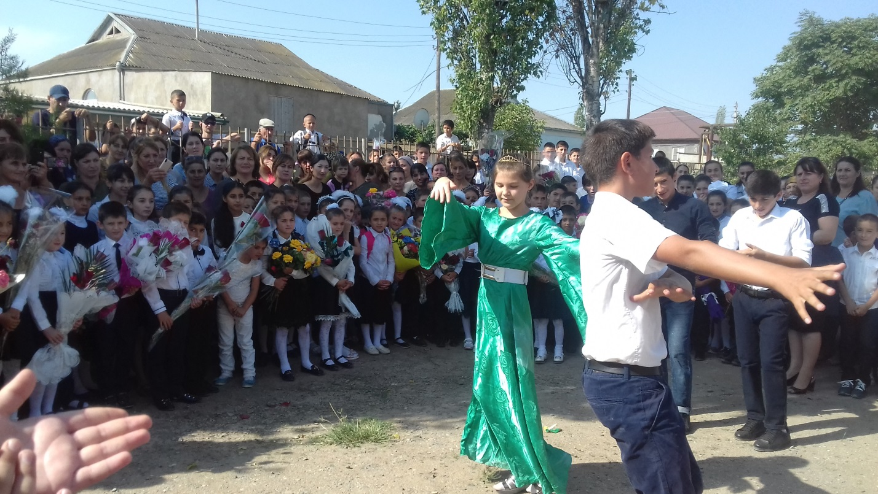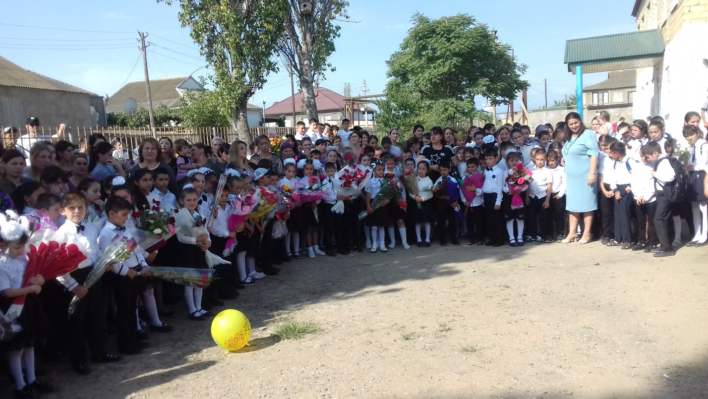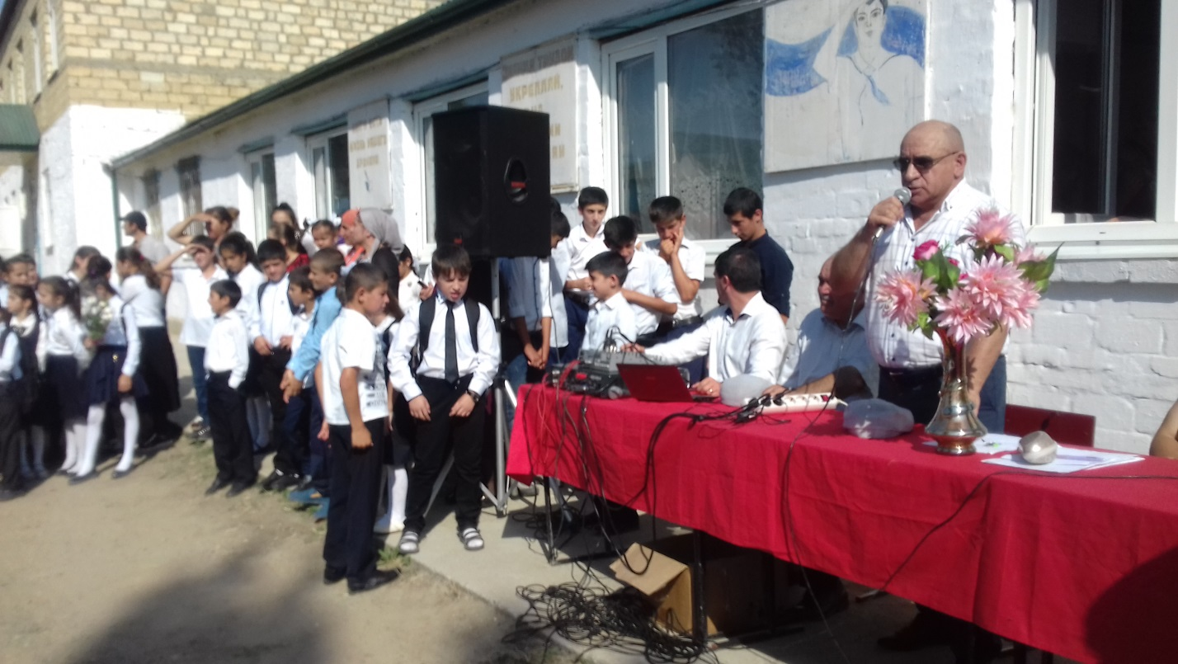ПЛАН ПРОВЕДЕНИЯ ТОРЖЕСТВЕННОЙ ЛИНЕЙКИ
1СЕНТЯБРЯ 2018 ГОДА

Торжественная линейка – 9.00 – 10.00.
Место проведения – ШД.
- Открытие праздника в 9.00.
- Гимн России.
- Представление Почетных гостей.
- Слово для поздравления с праздником директору Аваданской средней школы Кличхановой Раисе Эмировне.
- Выход первоклассников.
- Слово для зачтения приказа о зачислении в школу первоклассников директору Кличхановой Р.Э..
- Слово гостям праздник:
Слово Главе администрации Аваданского сельского поселения Магомедрагимову Б.М-Р.
- Слово первому учителю :Абдулаевой И.Г. ..
- Выступление родителей.

- Напутственное слово от одиннадцатиклассников.
- Слово первоклассникам.
- Вручение цветов гостям, педагогам, родителям.
- Закрытие линейки. Гимн России.
- Первый школьный звонок.

Ответственная за проведение торжественной линейки – зам.директора по ВР Эльдарова М.С.

